1. Amortización préstamo método francés (cuotas constantes)

*Nos conceden un préstamo de  5.000 €, al 5% de interés para  devolver, con cuotas constantes anuales, en 3 años. Elaborar el cuadro de amortización.*

**1.**Recurrimos a la fórmula de la derecha para calcular la **cuota**constante de un préstamo por el método francés: **1.836,04**

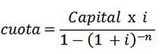

**2.**    Importe del préstamo = Capital = **5.000 €**

        Tipo de interés = **5%**

        Duración del préstamo en años = **3**

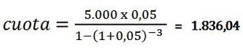

**3.**  **Muy importante!** Una cuestión que debemos de tener en cuenta en este método: la cuota, que es constante todos los años, está compuesta por dos cantidades que sí varían cada año:

**Cuota   =   Intereses   +   Amortización del préstamo**

Los intereses cada año serán menores, ya que se calculan sobre el capital pendiente que cada año, naturalmente, será menor.

Como contrapartida, para cumplir la igualdad anterior, la parte dedicada a la**amortización del préstamo**cada año será mayor.

**4.**   Construimos ahora un cuadro con las siguientes columnas:

**- Año.......................:**para señalar los datos referidos al final de cada año

**- Cuota....................:**la misma para todos los años (constante)

**- Intereses............... :**se calcula sobre el capital pendiente del año anterior

**- Amortización......... :**parte de la cuota que aminora el capital pendiente

**- Capital pendiente...:**saldo del préstamo al final de cada año

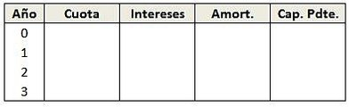

**5.**Y vamos anotando los importes correspondientes. En primer lugar el importe del préstamo,**5.000 €**, y las **cuotas**, ya  que es lo primero que hemos calculado y además sabemos que es la misma para todos los años, **1.836,04**:

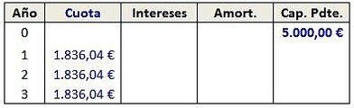

**6.** A continuación calculamos los intereses del primer año aplicando el tipo de interés sobre el capital pendiente del año anterior:

el 5% de 5.000 es igual a **250,00**

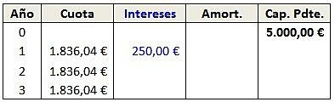

**7.**  que se lo restamos a la cuota y nos da el capital a amortizar:

1.836,04   -  250,00 = **1.586,04**

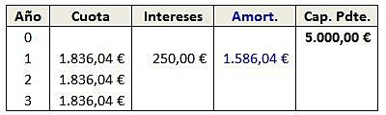

**8.** que es la cantidad destinada a aminorar el préstamo  quedando al final del año 1 en 3.413.96:

5.000  -   1.586,04  =  **3.413,96**

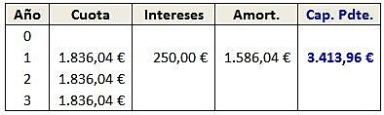

**9.** Procedemos de la misma forma para los siguientes años hasta completar el cuadro y comprobaremos que al final del último año el capital pendiente siempre quedará a cero.

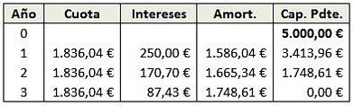

1. Reloj a través del espejo

Hoy te has despertado y al mirar, con legañas en los ojos, el reloj de agujas de tu habitación te has llevado un susto de muerte. ¡Las 8:05! ¡¡Ya llegas tarde!! Afortunadamente enseguida te has dado cuenta de que estabas viendo el reloj a través del espejo. Al mirar al reloj real, has visto que eran solo las 3:55. No sólo no llegas tarde, sino que todavía hay tiempo para otro buen sueñecito...

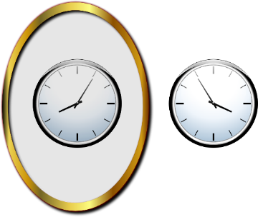

¿Eres capaz de hacer un programa que, dada una hora en el espejo, devuelva la hora real?

Entrada

La primera línea de la entrada contiene un entero que indica el número de horas que siguen. Cada una de las líneas siguientes especifica una hora vista en el espejo. La hora tendrá el formato HH:MM, y estará comprendida entre 01:00 y 12:59.

Salida

Para cada hora leída, el programa debe escribir, en una línea independiente, la hora real con el formato HH:MM, y también comprendida entre 01:00 y 12:59.

Entrada de ejemplo

3

08:05

12:00

10:09

Salida de ejemplo

03:55

12:00

01:51

1. Sucesión de Farey.

Implementar la serie de Farey mediante un script JS. Para generar la serie de Farey, consulta la siguiente url: <https://es.wikipedia.org/wiki/Sucesi%C3%B3n_de_Farey#Vecinos_de_Farey>.

Sucesión de Farey para el número 4:

* Se construyen unas fracciones con todas las combinaciones posibles de los números del 1 al 4:
* Se eliminan aquellas fracciones superiores a 1 (o dicho de otra manera, en las que el numerador sea mayor que el denominador):
* Se simplifican todas las fracciones

Ten en cuenta que no se eliminarán las combinaciones repetidas ni se ordenarán de menor a mayor.